

**Cahier des charges - Plateforme de Réseau Social (Facebook)**

**Objectif du Projet**

Développer une plateforme de réseau social permettant aux utilisateurs de créer des profils, se connecter avec d'autres utilisateurs, partager du contenu multimédia, et interagir au sein d'une communauté en ligne.

**Fonctionnalités Principales**

1. **Gestion des Profils**
   * Création et édition de profils utilisateur.
   * Ajout d'informations personnelles, photos de profil, etc.
2. **Système d'Amis**
   * Recherche et ajout d'amis.
   * Gestion des demandes d'amitié.
3. **Publication de Contenu**
   * Partage de textes, photos et vidéos.
   * Commentaires et likes sur les publications.
4. **Fil d'Actualité**
   * Affichage des publications des amis.
   * Algorithme de tri basé sur les interactions et préférences.
5. **Messagerie Instantanée**
   * Système de messagerie privée entre les utilisateurs.
   * Possibilité de créer des groupes de discussion.
6. **Notifications**
   * Avis sur les interactions (likes, commentaires, demandes d'amis).
7. **Paramètres de Confidentialité**
   * Contrôle de la visibilité des publications et du profil.

**Exigences Techniques**

1. **Plateforme**
   * Application web responsive et application mobile (iOS et Android).
2. **Langages et Technologies**
   * Utilisation de technologies web modernes (HTML5, CSS3, JavaScript).
   * Base de données robuste (p. ex., MySQL, MongoDB).
3. **Sécurité**
   * Authentification sécurisée.
   * Chiffrement des données sensibles.
4. **Évolutivité**
   * Conception modulaire pour permettre l'ajout futur de fonctionnalités.
5. **Performances**
   * Optimisation du temps de chargement des pages.
   * Gestion efficace des requêtes et du trafic.

**Livrables Attendus**

1. **Version Bêta**
   * Plateforme fonctionnelle avec les principales fonctionnalités.
2. **Documentation**
   * Manuel d'utilisation.
   * Guide de développement pour les futurs ajouts.
3. **Support Technique**
   * Période de maintenance et correction de bugs après le lancement.

Diagramme de cas d utilisation

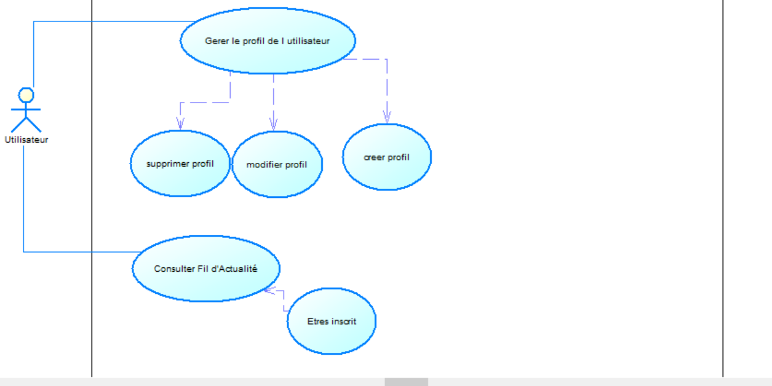

Diagramme de classe

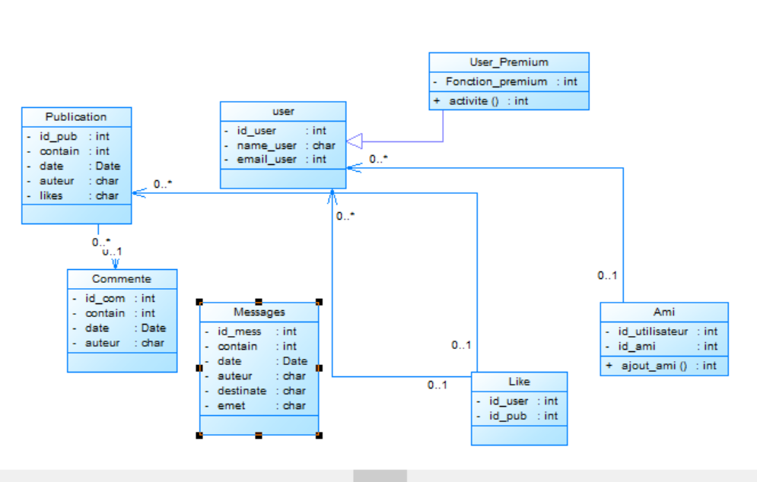

Diagramme de séquence

